Внеурочная деятельность. Творческое объединение «Моё Оренбуржье»
Тема: Растения нашего края
Цель: формирование убеждения у обучающихся о растениях Оренбургской области
УУД: Способствовать формированию знаний о растениях Оренбургской области; растениях, занесенных в Красную книгу Оренбургской области; прививать детям этические качества личности. Воспитывать ценнейшие качества человека: доброту, отзывчивость, терпение, чувство уважения и взаимопомощи, развивать коммуникативные возможности учащихся, умение правильно общаться и сотрудничать с одноклассниками
Ход урока

- Мотивация учебной деятельности
Прозвенел звонок для нас.
Вы зашли спокойно в класс.
Встали все у парт красиво,
Поздоровались учтиво. Повернитесь-ка друг к другу.
Улыбнётся друг пусть другу.
Тихо сели, спинки прямо.
Все легонечко вздохнём,
Разговор наш заведём...

2. Актуализация знаний


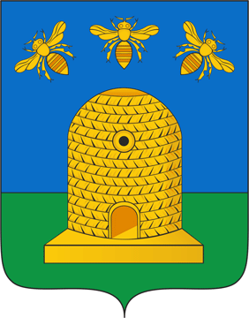 
- Что изображено на картинках? (герб)
- Какой герб известен вам? Какой герб лишний? Выскажите свое мнение.
(Первый герб – герб нашей малой родины города Бугуруслан, второй герб – неизвестный нам, третий герб – герб нашей большой родины России)

- Что знаем о городе Бугуруслан? Что значит малая родина? С чего начинается Родина?

(Читают ученики)

С чего начинается Родина?
С картинки в твоем букваре,
С хороших и верных товарищей,
Живущих в соседнем дворе.
А может, она начинается
С той песни, что пела нам мать,
С того, что в любых испытаниях
У нас никому не отнять.

С чего начинается Родина?
С заветной скамьи у ворот,
С той самой березки, что во поле,
Под ветром склоняясь, растет.
А может, она начинается
С весенней запевки скворца
И с этой дороги проселочной,
Которой не видно конца.

С чего начинается Родина?
С окошек горящих вдали,
Со старой отцовской буденновки,
Что где-то в шкафу мы нашли,
А может, она начинается
Со стука вагонных колес,
И с клятвы, которую в юности
Ты ей в своем сердце принес.

Звучит песня / видео о Бугуруслане «Здесь поезда стоят лищь несколько минут…» сл. И муз. Н. Бежиной
- В какой области находится наш город?(Оренбургская область)
- Какие еще города нашей области вам известны?
Работа с картой Оренбургской области. Показывают и называют города Оренбургской области, отмечая флажком на карте. У детей на парте карты Оренбургской области.

- Целеполагание
Сегодня мы отправимся по местам Оренбургской области. Цель нашей экспедиции попробуйте сформулировать самостоятельно.

Дышит, растет,
А ходить не может. (растения)

Будем наблюдать за растениями Оренбургской области и нашего города. Выявим редкие растения, занесенные в Красную книгу и ядовитые растения нашей области.

- Вернувшись из экспедиции мы привезем свои наблюдения, чтобы рассказать о них своим родным дома, своим друзьям и знакомым. Как можно это сделать? Выскажите свое мнение. (выполнить зарисовки растений, вылепить растения, создать проект и т.д.)

- Основная часть занятия.
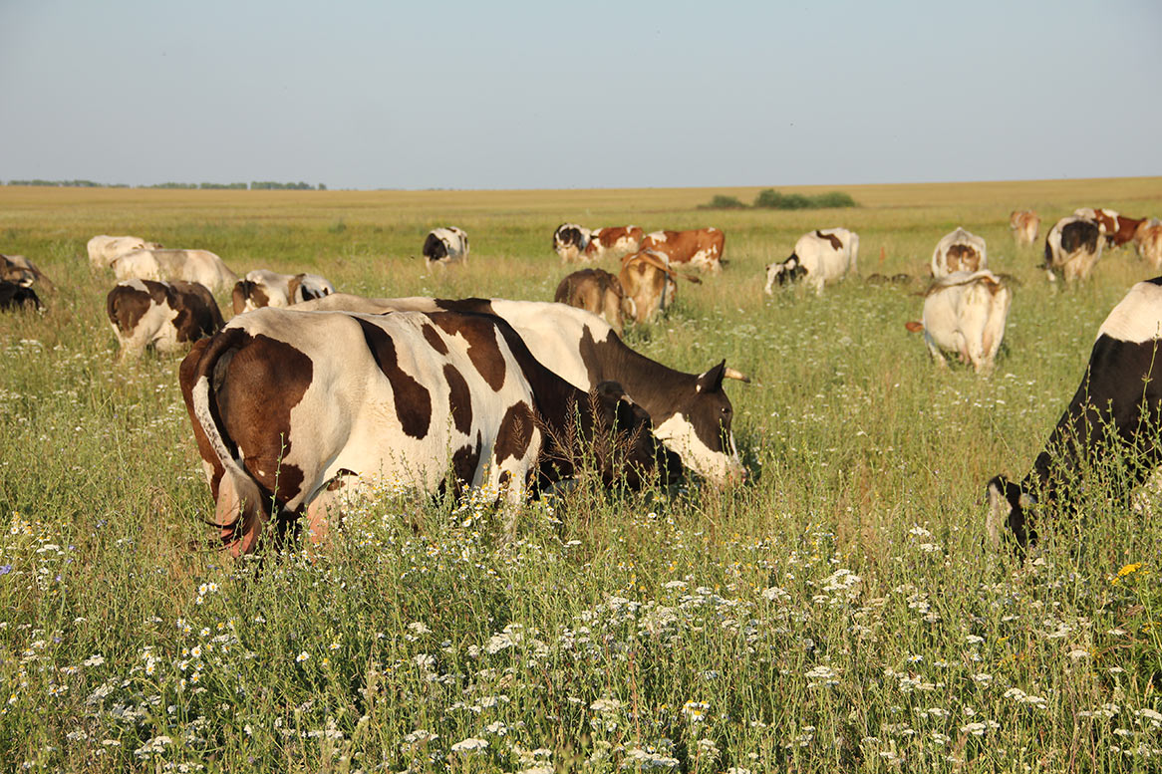

Рассмотрите картинку. Что на ней изображено? Какую группу растений мы можем наблюдать? (растения, которыми питаются животные)
Работа с гербарием. (по группам разложены гербарии)
- Назовите растения, которые относятся к этой группе.

- Отгадайте следующие растения:
(учитель показывает растения на слайде)

Растет зеленою стеной,
Ее обходят стороной,
Колючая и злая дива.
А как зовут траву? (Крапива)

Если что-то заболит,
Даже зверь не устоит.
С какой же травкой пить настой?
С чудо-травкой... (зверобой)

Вкусен чай и ароматен,
С ней он легок и приятен:
Листочки сорваны, помяты.
Что ты вдыхаешь? - Запах... (мяты)

Если травку ты сорвешь,
Руки, знай, не ототрешь.
Доктор всех аптечных дел,
Кто лечит ранки? (Чистотел)

Солнце зноем сушит травы,
Греет темные дубравы,
А в лесу родник звенит,
Травы напоить спешит,
Силы даст им возродиться:
Запахнет медом... (медуница)

Расправит свой ажурный листик
Король всех трав... (тысячелистник)

Вдоль дорожек его встретишь,
Ранки, ссадины излечишь,
Сорвешь листочек осторожно.
Кто нас излечит? (Подорожник)

- Что объединяет все эти растения? (лекарственные растения)
- Посовещайтесь в группе и назовите еще лекарственные растения, известные вам.

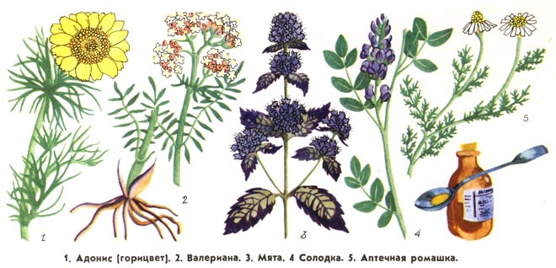

Многие виды растений Оренбургской области являются полезными для человека или животных. Из них получают лекарства, эфирные масла, краски и пряжу.
В составе оренбургской флоры насчитывается около 125 видов лекарственных растений. Наиболее известные из них: солодка голая, крушина слабительная, зверобой продырявленный, валерьяна лекарственная, пустырник татарский, душица обыкновенная.

Работа в группах.
Поработайте с материалом, который вам достался в конвертах. Выявите группу растений и поделитесь с нами.

1 группа рассматривает картинки: яблоко, груша, слива, вишня (плоды)
2 группа: малина, земляника, ежевика, клубника, арбуз (ягоды)
3 группа: акация желтая, рябина обыкновенная, ивы, мать-и-мачеха, липа и пчела (растения - медоносы)
4 группа: лютик едкий, болиголов, волчья ягода, белена, вороний глаз (ядовитые растения)

Один из группы представляет группу растений и делает небольшое сообщение по материалам в конверте.

Около 100 видов дикой флоры относятся к группе плодово-ягодных растений. Витаминные растения — ежевика сизая, земляника лесная, клубника степная, вишня степная, слива колючая (терн), водяной орех (чилим) и др. Высоким содержанием крахмала отличаются рогозы, кувшинка белая, кубышка желтая. Сахар накапливает береза бородавчатая.
Более 300 видов растений Оренбуржья принадлежат к числу медоносных. Весенними медоносами являются акация желтая, рябина обыкновенная, ивы, мать-и-мачеха, клубника степная. Летние медоносы — липа мелколистная, мышиный горошек, донники желтый и белый, цикорий обыкновенный, малина и др.
Растительность Оренбургской области длительное время подвергается воздействию человека, негативными примерами которого являются распашка земель, рубка лесов, осушение болот, разработка полезных ископаемых, внесение удобрений и ядохимикатов. Некоторые виды растений исчезли, другие оказались на грани исчезновения. В Красную книгу Оренбургской области занесен 41 вид растений.
Просмотр видеоролика о 5 самых ядовитых растениях Оренбургской области.
- Какую книгу называют Красной? Почему?
Сообщение ученика заранее подготовленного о растениях, занесенных в Красную Книгу Оренбургской области. Демонстрирует книгу.

5. Творческое задание.
Мы посмотрели на растения Оренбургской области. Вернувшись из экспедиции пришло время сделать зарисовки того, что мы узнали. Выполните небольшой проект (ученики рисуют, лепят из пластилина, делают небольшие книжки-памятки о ядовитых растениях по своему желанию, интересам)
Выставка своих работ.

- Рефлексия.
Расскажите, о чем расскажите дома своим родным, друзьям, опираясь на свой проект.
Мне было интересно…
Я узнал….
Упражнение «Ладошки»(оценка своей работы)
МБОУ СОШ ИМЕНИ М.И. КАЛИНИНА

Конспект творческого объединения
«Моё Оренбуржье»
по теме:
«Растения нашего края»

Подготовила
учитель начальных классов
Соловьева О.А.

Бугуруслан, 2018

